【参考ホームページ】
- 内閣官房新型コロナウイルス感染症対策推進室「新型コロナウイルス感染症対策」
・『感染リスクが高まる「５つの場面」』
・「感染拡大防止のための留意点」
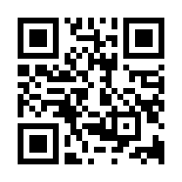
ＵＲＬ：https://corona.go.jp/proposal/

→ 上記ＵＲＬの「Select Language」を選ぶことで各言語の 資料に移動することができます。
● 外国人生活支援ポータルサイト
・『新しいコロナウイルスの病気になりやすい「５つのとき」』
ＵＲＬ：http://www.moj.go.jp/isa/content/930006297.pdf
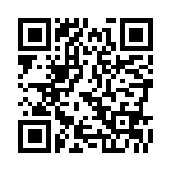

● 厚生労働省ホームページ
・「ＣＯＶＩＤ－１９にならないためにすることや，他の人にうつさないためにすること」
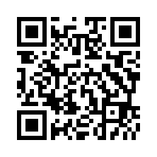
ＵＲＬ：https://www.c19.mhlw.go.jp/dl-jp.html

→ 上記ＵＲＬの「感染予防などについてのリーフレット」が送付（持参）資料です。

＜その他の関連サイト＞
- 外国人生活支援ポータルサイト「新型コロナウイルス感染症関連情報」
ＵＲＬ：http://www.moj.go.jp/isa/support/portal/information_covid19.html
